目录

Oracle安装文档 1

下载说明： 1

环境准备 2

安装桌面环境 2

内存和虚拟内存检查 2

使用yum安装依赖包 3

内核参数修改 3

设置进程数和最大会话数 4

创建安装用户组，用户和oracle目录 4

创建oracle环境变量 4

解压并采用oracle用户安装 5

配置监听 13

远程连接测试 14

数据库的启动关闭 15

# Oracle安装文档

## 下载说明：

本服务途径版本oracle 11gR2

下载地址：

<https://www.oracle.com/technetwork/database/enterprise-edition/downloads/112010-linx8664soft-100572.html>

如下图：

选择同意，注意：两个压缩包都要下载

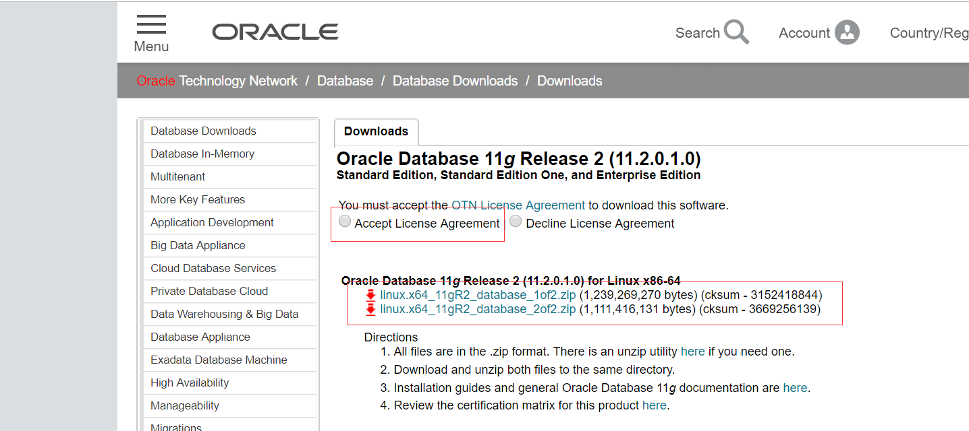

点击下载可能需要登录，如果没有账号，可以进行注册

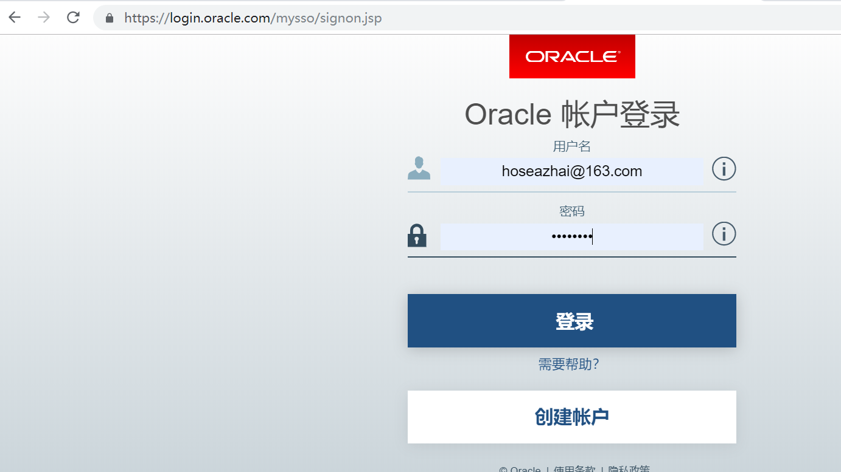

## 环境准备

### 安装桌面环境

安装oracle，需要在桌面环境打开图形界面.

这里推荐安装xfce桌面,需要先安装epel库.

[如果在vmware虚拟机,使用gnome桌面,会出现错误窗口无法显示完全,导致无法成功安装.]

[root]#yum install epel-release

[root]#yum groupinstall “X Window System”

[root]#yum groupinstall Xfce

### 内存和虚拟内存检查

1.内存最小1G，推荐2G或者更高。

查看

[root]# grep MemTotal /proc/meminfo

2.Swap交互空间（虚拟内存）

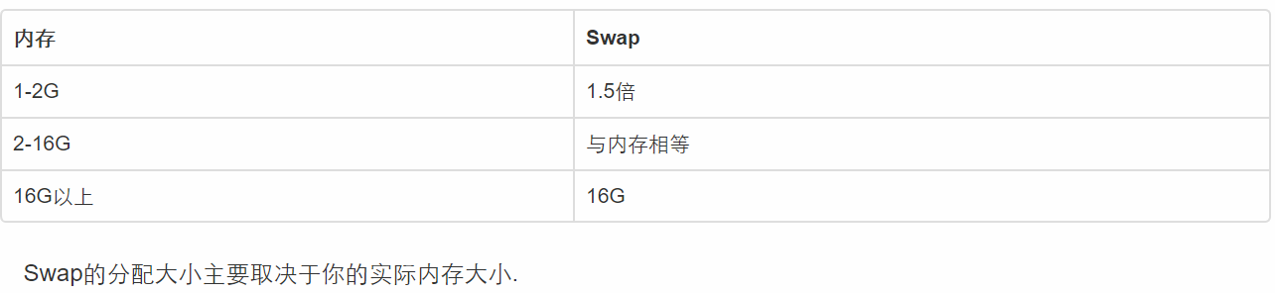

查看

[root]# grep SwapTotal /proc/meminfo

[root]# free

如果虚拟内存不够,可以使用如下命令增加

[root]#dd if=/dev/zero of=/root/swap bs=1024 count=3072000

[root]#chmod 600 /root/swap

[root]#mkswap /root/swap

[root]#swapon /root/swap

### 使用yum安装依赖包

[root@192 ~]# yum install -y binutils compat-libcap1 compat-libstdc++-33 compat-libstdc++-33.i686 gcc gcc-c++ glibc.i686 glibc glibc-devel.i686 glibc-deve ksh libaio.i686 libaio libaio-devel.i686 libaio-devel libgcc.i686 libgcc libstdc++.i686 libstdc++ libstdc++-devel.i686 libstdc++-devel.x86_64 libXi.i686 libXi libXtst.i686 libXtst make sysstat elfutils-libelf elfutils-libelf-devel unixODBC unixODBC.i686 unixODBC-devel unixODBC-devel.i686 glibc-static

### 内核参数修改

[root]# vi /etc/sysctl.conf

加入以下语句

fs.aio-max-nr = 1048576

fs.file-max = 6815744

kernel.shmall = 2097152

kernel.shmmax = 2147483648

kernel.shmmni = 4096

kernel.sem = 250 32000 100 128

net.ipv4.ip_local_port_range = 9000 65500

net.core.rmem_default = 262144

net.core.rmem_max = 4194304

net.core.wmem_default = 262144

net.core.wmem_max = 1048586

运行如下命令,即刻生效.

[root]# sysctl -p

内核参数配置说明：

kernel.shmall = 2097152 # 系统可以使用的共享内存总页数，缺省值就是2097152。

kernel.shmmax = 2147483648 # 单个共享内存段的最大值，字节为单位, 此例为2GB。

kernel.shmmni = 4096 # 共享内存段的最大默认数量

### 设置进程数和最大会话数

[root]# vi /etc/security/limits.conf

加入以下语句

oracle soft nproc 2047

oracle hard nproc 16384

oracle soft nofile 1024

oracle hard nofile 65536

2.关联设置

[root]#vi /etc/pam.d/login

加入以下语句:

session required pam_limits.so

(注意：根据最后一条session规则的注释，应该加在最后一条规则之前

### 创建安装用户组，用户和oracle目录

mkdir /data/oracle/app

mkdir /data/oracle/app -p

chown oracle:oinstall /data/oracle/app

chmod 775 /data/oracle/app

mkdir -p /data/oracle/app/oracle

chown oracle:oinstall /data/oracle/app/oracle

chmod 775 /data/oracle/app/oracle

mkdir -p /data/oracle/app/oracle/product/11.2.0/db_1

chown oracle:oinstall -R /data/oracle/app/oracle

mkdir /data/oracle/oraInventory

chown oracle:oinstall -R /data/oracle/oraInventory

### 创建oracle环境变量

[root]#vi /etc/profile

加入下列内容

if [ $USER = "oracle" ]; then

if [ $SHELL = "/bin/ksh" ]; then

ulimit -p 16384

ulimit -n 65536

else

ulimit -u 16384 -n 65536

fi

fi

编辑oracle的用户配置

[root]#vi ~oracle/.bash_profile

在最后加入如下语句:

export ORACLE_BASE=/data/oracle/app/oracle

export ORACLE_HOME=$ORACLE_BASE/product/11.2.0/dbhome_1

export ORACLE_SID=orcl

export ORACLE_UNQNAME=$ORACLE_SID

export ORACLE_TERM=xterm

export PATH=$ORACLE_HOME/bin:/usr/sbin:$PATH

export LD_LIBRARY_PATH=$ORACLE_HOME/lib

export LANG=en_US.UTF-8

export LC_ALL=en_US.UTF-8

## 解压并采用oracle用户安装

把安装文件到到/data 目录下，解压安装文件

[root]#cd /data  
[root]#unzip linux.x64_11gR2_database_1of2.zip   
[root]#unzip linux.x64_11gR2_database_2of2.zip   
[root]# 解压在/data/database下   
[root]#chown -R oracle:oinstall /data/database

切换到oralce用户,设置DISPLAY变量。

[root]#su - oracle

$export DISPLAY=:1

3.打开图形界面安装

$cd /data/database

$./runInstaller

如下图，配置是否接收安全更新，一般可以不用，可以根据自己的需求选择

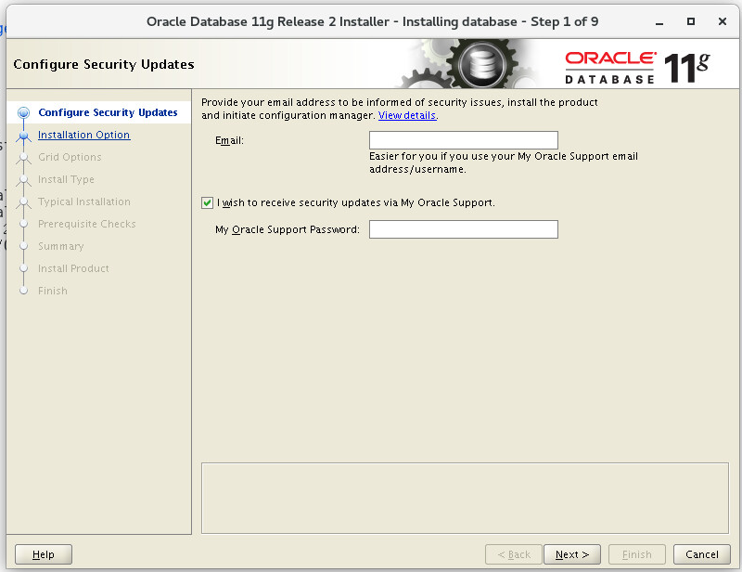

直接选择默认创建和配置一个数据库(安装完数据库管理软件后，系统会自动创建一个数据库实例)

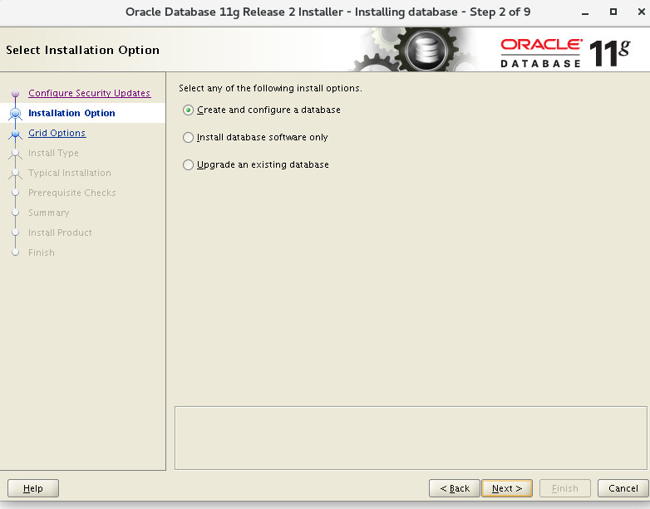

直接选择默认的桌面类就可以了。 如图：

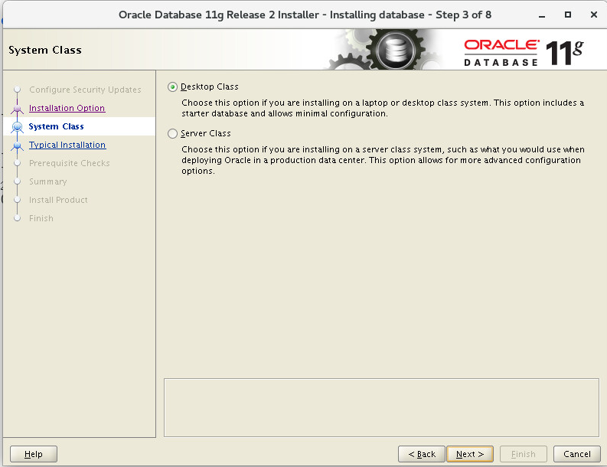

建议只需要将Oracle基目录更新下，目录路径不要含有中文或其它的特殊字符。

全局数据库名可以默认，口令密码必须要牢记。Oracle建议的密码规则必须是大写字母加小写字母加数字，而且必须是8位以上。如图：

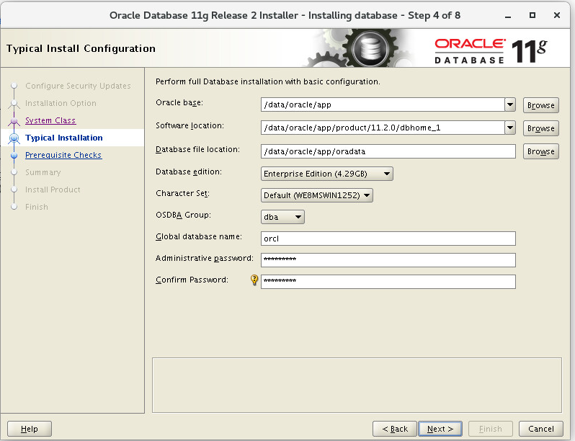

创建Inventory目录，用来存放日志等文件

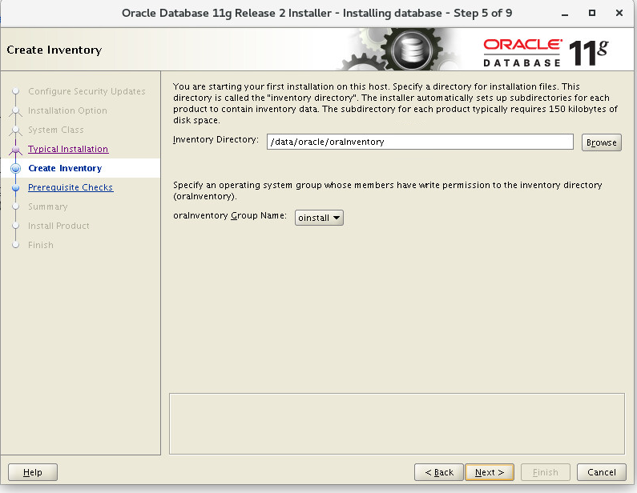

有可能不可写，需要对该目录进行授权就可以了

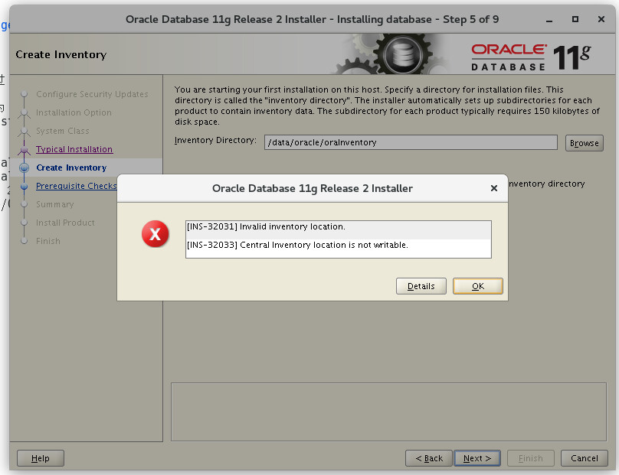

检测环境后，发现还是有不少问题存在,选择Ignore All(全部忽略)前面相应的包已经安装,继续下一步安装.

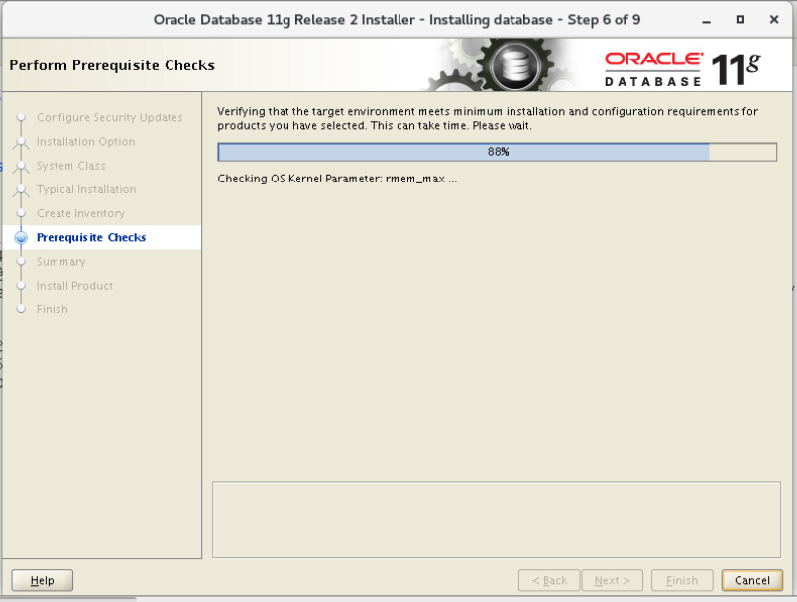

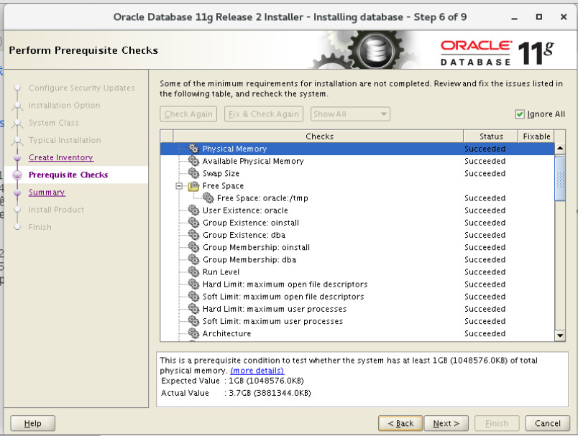

概况内容

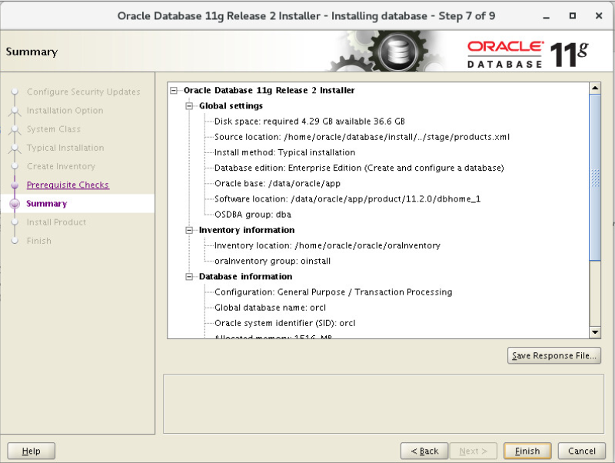

在安装到68%时提示错误如下:

Error in invoking target 'install' of makefile

'/data/oracle/app/product/11.2.0/dbhome_1/ctx/lib/ins_ctx.mk'.

解决办法：安装 glibc-static.本文之前已经安装了这个包.

该软件包包含一个静态链接库：/usr/lib64/libc.a

修改/data/oracle/app/product/11.2.0/dbhome_1/ctx/lib/ins_ctx.mk，将

ctxhx: $(CTXHXOBJ)

$(LINK_CTXHX) $(CTXHXOBJ) $(INSO_LINK)

修改为：

ctxhx: $(CTXHXOBJ)

-static $(LINK_CTXHX) $(CTXHXOBJ)$(INSO_LINK) /usr/lib64/libc.a

点击Retry继续安装。

接着又提示

Error in invoking target ‘agent nmhs’ of makefile

‘/data/oracle/app/product/11.2.0/dbhome_1/sysman/lib/ins_emagent.mk.’

解决方法：在makefile中添加链接libnnz11库的参数

修改/data/oracle/app/product/11.2.0/dbhome_1/sysman/lib/ins_emagent.mk，

将$(MK_EMAGENT_NMECTL)

修改为

$(MK_EMAGENT_NMECTL) -lnnz11

点击Retry继续安装。

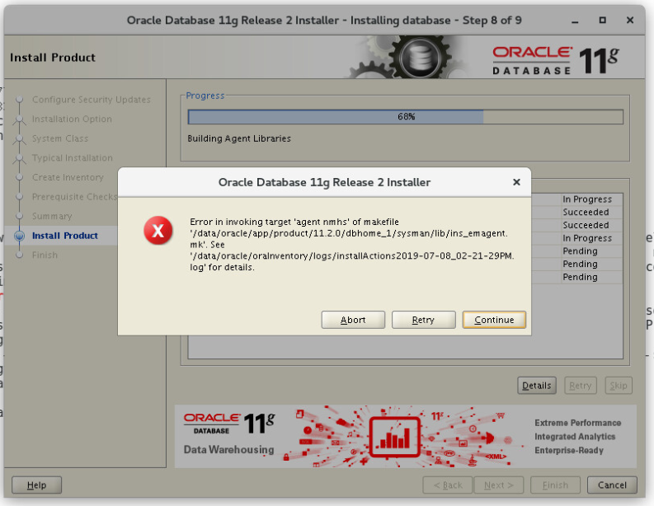

安装产品

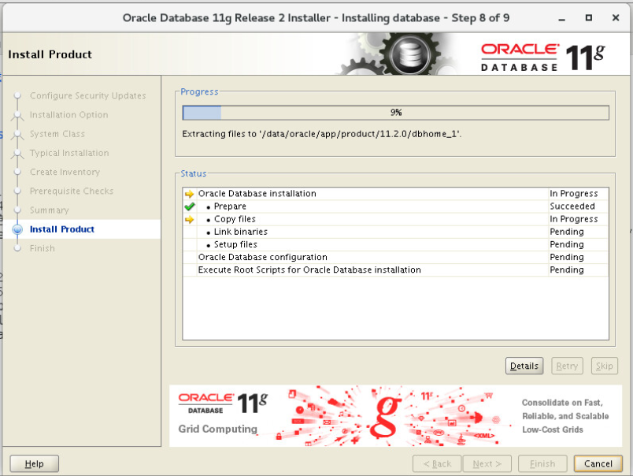

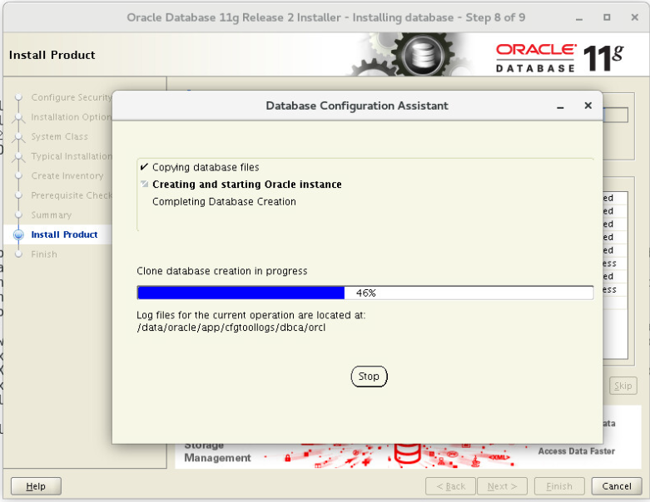

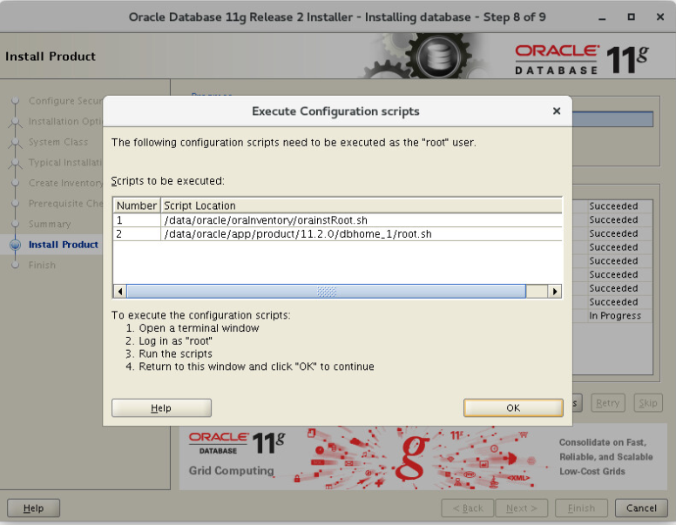

图形界面安装成功之后,使用root用户运行orainstRoot.sh和root.sh进行启动

[root]# /data/oracle/app/oraInventory/orainstRoot.sh

[root]# /data/oracle/app/oracle/product/11.2.0/dbhome_1/root.sh

## 配置监听

配置监听，可以填写自己的本机地址，自定义端口号，让局域网内其他服务器访问，我本机地址为192.168.20.16 端口号：1522

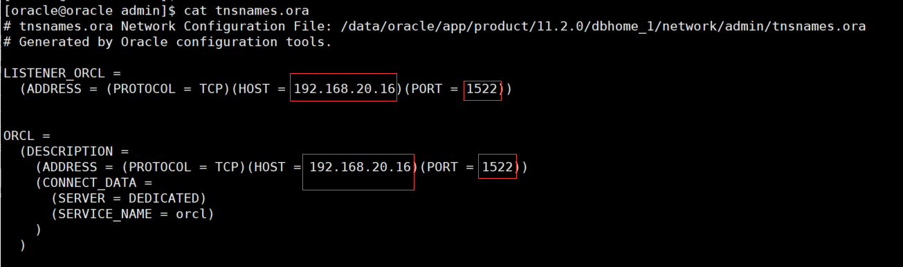

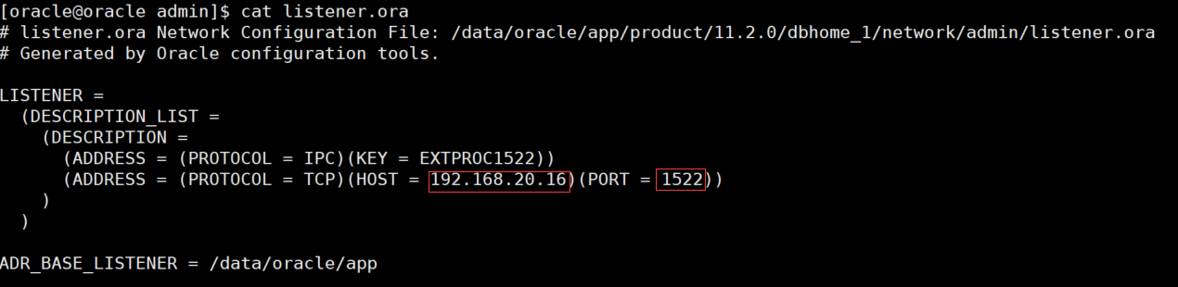

监听的启动和关闭

切换到oracle用户

启动：lsnrctl start

关闭：lsnrctl stop

本地连接测试

[root@oracle oracle]# sudo su - oracle

上一次登录：一 7月 8 17:58:20 CST 2019pts/0 上

[oracle@oracle ~]$ sqlplus / as sysdba

SQL*Plus: Release 11.2.0.1.0 Production on Tue Jul 9 10:09:25 2019

Copyright (c) 1982, 2009, Oracle. All rights reserved.

Connected to:

Oracle Database 11g Enterprise Edition Release 11.2.0.1.0 - 64bit Production

With the Partitioning, OLAP, Data Mining and Real Application Testing options

SQL>

## 远程连接测试

远程连接测试如下图

System用户可能被锁，alter user system account unlock;

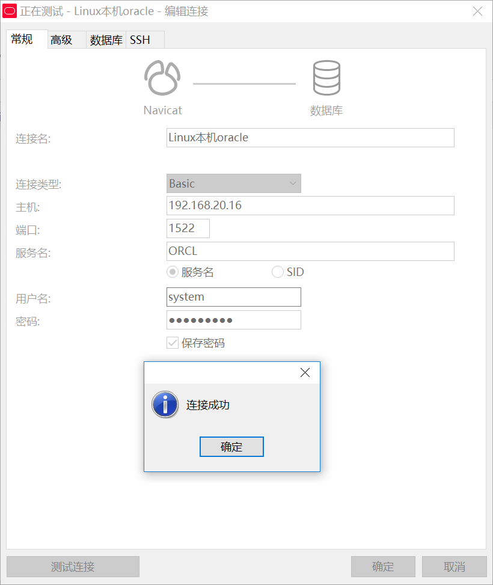

## 数据库的启动关闭

以系统管理员登录

sqlplus / as sysdba

启动数据库

startup

关闭数据库

shutdown immediate